МАТЕМАТИЧЕСКИЙ ДИКТАНТ С ПОСЛЕДУЮЩЕЙ САМОПРОВЕРКОЙ
Рисунок 1 Рисунок 2
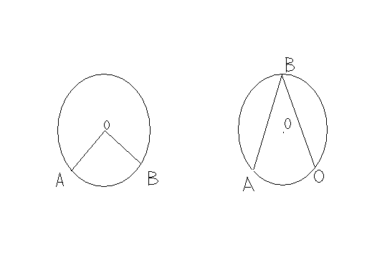

Вариант 1
- Сторона правильного n-угольника, вписанного в окружность с радиусом R , вычисляется по формуле…
- См. рис 1. Угол АОВ-…
- Если угол АОВ=30°, то АВ- сторона правильного…, вписанного в данную окружность.
- Градусная мера дуги АВ равна 27° , а градусная мера угла АОВ равна…
- Сторона правильного треугольника равна 4см . Радиус описанной около него окружности равен…
- Сторона правильного четырехугольника равна 8 см. Радиус вписанной в него окружности равен …
- Площадь правильного шестиугольника, описанного около окружности с радиусом 6 см, равна…

Вариант 2
- Радиус описанной около правильного n-угольника окружности вычисляется по формуле…
- См. рис. 2. Угол АВС-…
- Если угол АВС=18°, то АС- сторона правильного…, вписанного в данную окружность.
- Градусная мера дуги АС равна …, если угол АОС=25°.
- Сторона правильного четырехугольника равна 6 см. Радиус описанной около него окружности равен…
- Сторона правильного треугольника равна 4 см. Радиус вписанной в него окружности равен …
- Площадь правильного треугольника, описанного около окружности с радиусом 2 см, равна…

Геометрия 9 класс. Учитель: Шатрабаева Т.З.

